鲁东大学移动图书馆使用说明
目录
一、注册与登录 1
1.账号用户 1
二、功能说明 6
1.馆藏书目查询 6
2.学术资源查询 10
3. 我的订阅 17
1）添加订阅 17
2）阅读导航 20
三．个人中心 25
1. 借阅信息 25
2. 我的收藏 26
3. 我的设置 26

一、注册与登录

1.账号用户
第一步：点击“我的订阅”，在账号登录下输入借阅账号和密码。
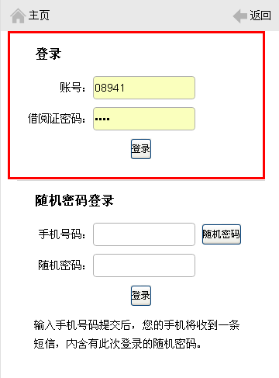
第二步：点击登录，即可成功进入移动图书馆。
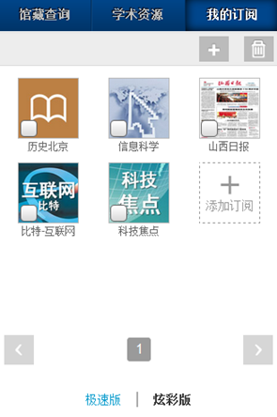

二、功能说明

1.馆藏书目查询
第一步：点击首页“馆藏书目查询”，打开馆藏书目查询页面。
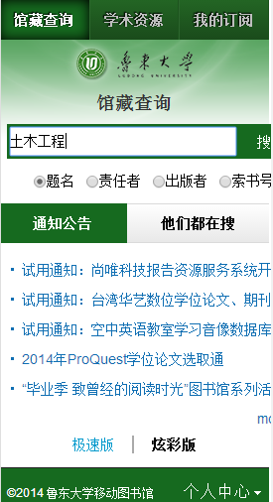
第二步：输入想要查询的图书，点击搜索。
第三步：在检索结果页面选择要查询的图书，如图所示，
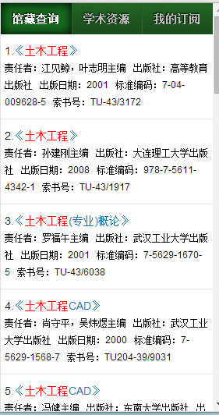
第四步：查看馆藏信息，如图所示，
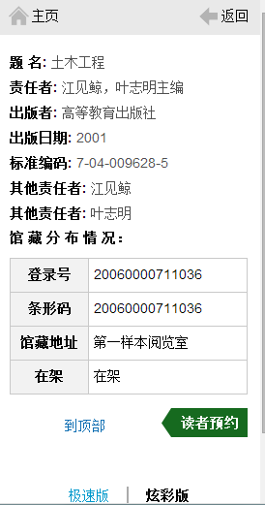
同时还可以对馆藏图书进行预约续借，如图所示，
  - 不可预约图书，见图一：
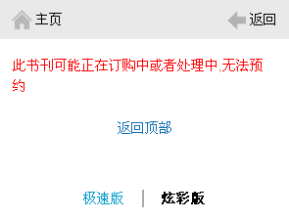
  - 可预约，见图二：
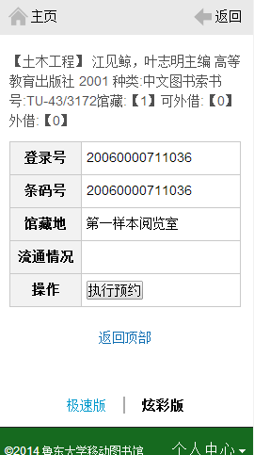

2.学术资源查询
第一步：输入网址，登录进入移动图书馆首页，在首页选择图书频道，如图所示，
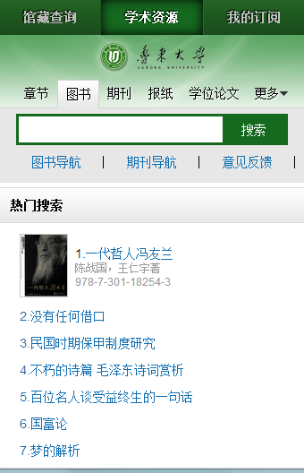
第二步：输入检索词进行检索，得到检索结果页面，如图所示，
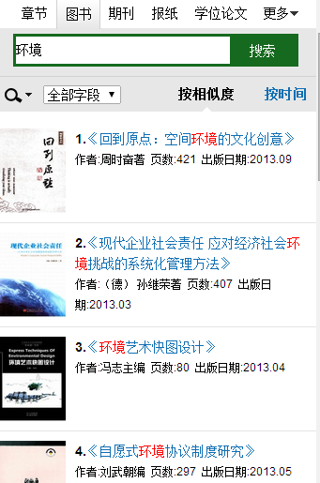
第三步：查看图书详细信息，如图所示，
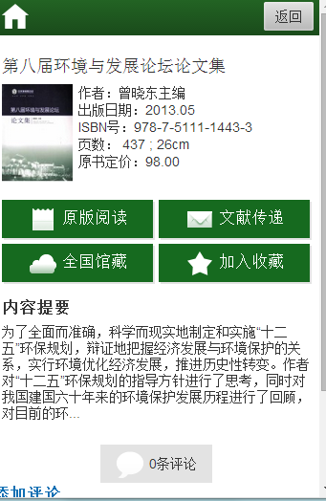
获取全文方式：
1.可以点击“原版阅读”，以图片格式查看图书原貌，如图所示，
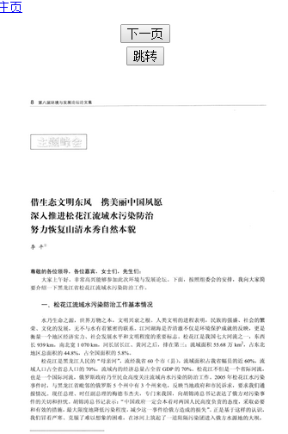
3.查看图书的全国馆藏信息，如图所示，
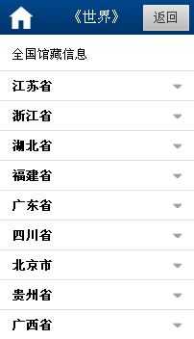

4.文献传递部分页到邮箱，如图所示，
传递页面
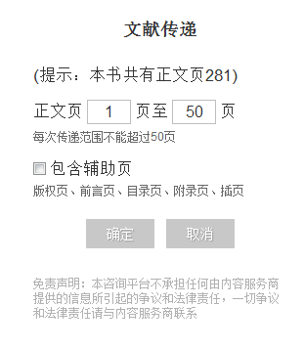
选择需要传递的图书页码，点击提交即可获得图书的全文传递信息
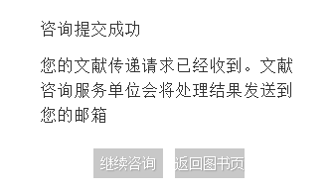

Tips：在检索框中输入英文单词，检索外文图书。点击国外文献、国内文献，方便快捷的实现中外文文献的切换。
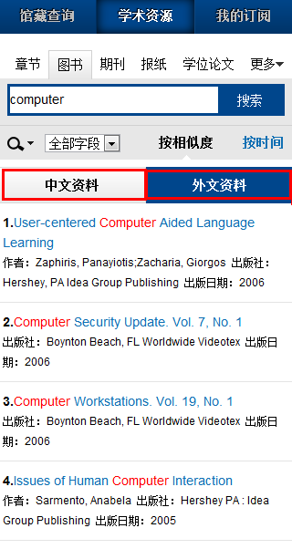

3. 我的订阅
1）添加订阅：
第一步：单击导航栏中“我的订阅”，进入我的订阅的首页，如图所示：
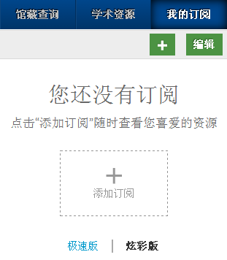

第二步：点击右上角“+”添加订阅，进入内容中心，读者可以订阅自己感兴趣的新闻频道或报刊杂志：
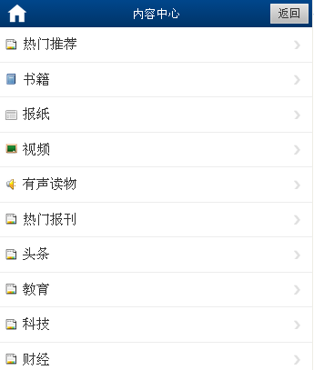

第三步：订阅一个频道，例如教育类“外语”频道，点击“教育”，进入后再点击“外语”频道，如图：
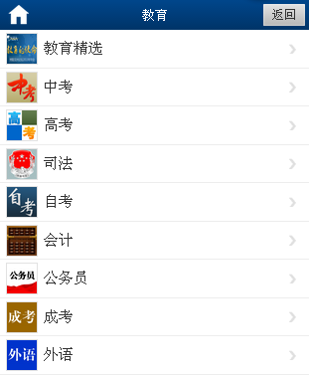
第四步：进入“外语”频道后，在点击右上角的“订阅”即可，如图：
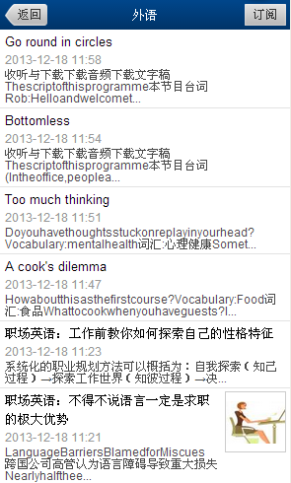
若需取消已经订阅的频道，直接在首页点击进入我的订阅，如外语：
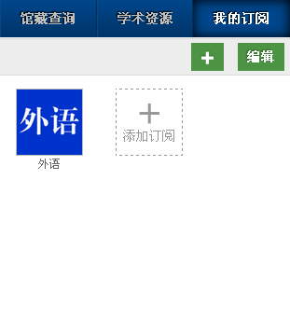

进入后，点击右上角“取消订阅”即可，如图：
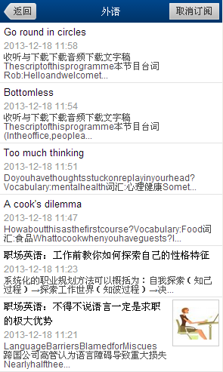
2）阅读导航：

i．推荐导航
点击右上角“+”，进入内容中心，点击“热门推荐”，如图：

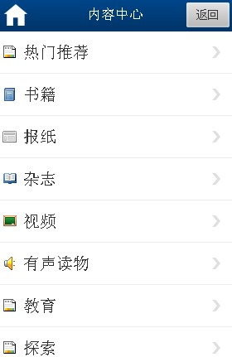

A.焦点新闻：
精选的每日国家要闻，实事热点，如图。


B.热门推荐：
每日提供27个频道的新闻，如图：
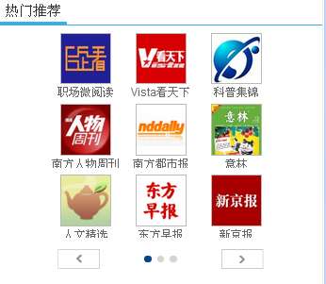

C.热门分类：
包括财经、文史、科学探索、教育等十多个方面的新闻，每一个类别都有多个新闻频道，读者可以自由选择阅读。
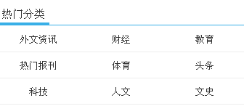

ii.书籍导航：
点击书籍导航，可以查看各类书籍，其中包括知识类书籍如：经济管理、人文社科、生活时尚等。如图所示：
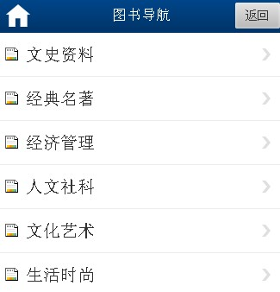

iii.报纸导航：
点击报纸导航，可以查看各类报刊，如图所示：
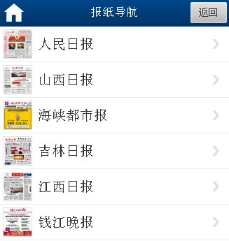

vi.视听导航：
对视频课程及有声读物进行了详细的分类，可以根据导航分类查看自己感兴趣的视频或音频，如图：
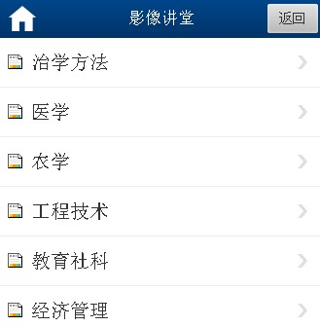

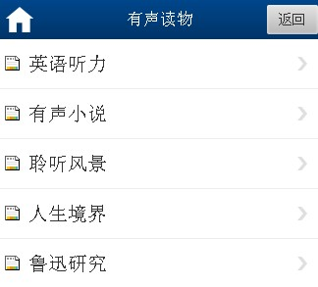

三．个人中心

单击首页底部导航“个人中心”，进入个人中心页面：
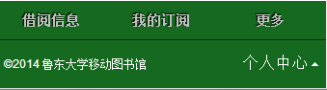

- 借阅信息：点击“借阅信息”，进入“个人借阅信息”，读者可以查看纸本馆藏借阅信息。点击续借，可以直接进行续借。
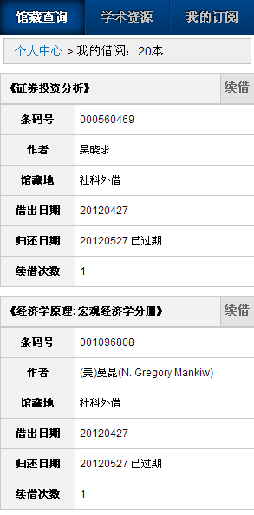

- 我的收藏：点击“我的收藏”，读者可以查看自己收藏的新闻资讯：
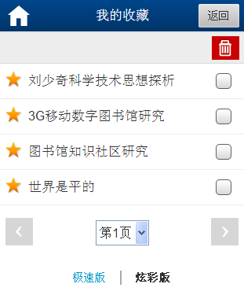

- 我的设置：点击“更多”，读者可以查看与“我的订阅”相关的各种信息：
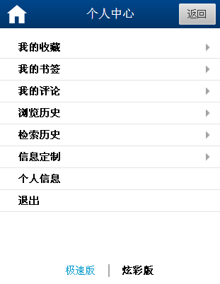

A.我的书签:点击“我的书签”，可以在里边看到之前阅读的内容:
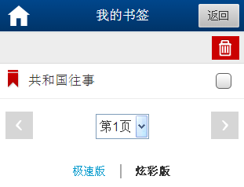

B.我的评论：点击我的评论，可以查看对图书、期刊、报刊等资源的评论：
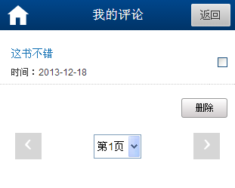

C.浏览历史：点击“浏览历史”，读者可以看到自己浏览过的信息：
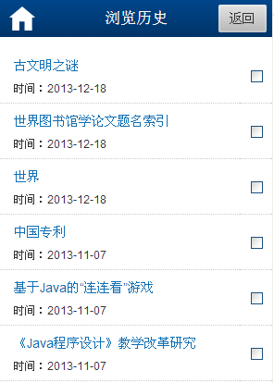

D.检索历史：点击“检索历史”，读者可以看到自己的检索信息：
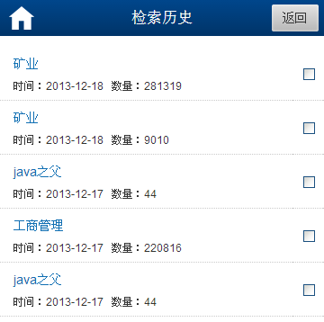

E.信息定制：点击“信息定制”，选择按照“栏目” 或者“关键词”方式，可获取栏目最新动态的推送。
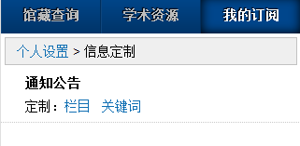
F.个人信息：可根据实际情况进行用户信息修改。还可以对借阅证号，手机号和邮箱进行绑定。
